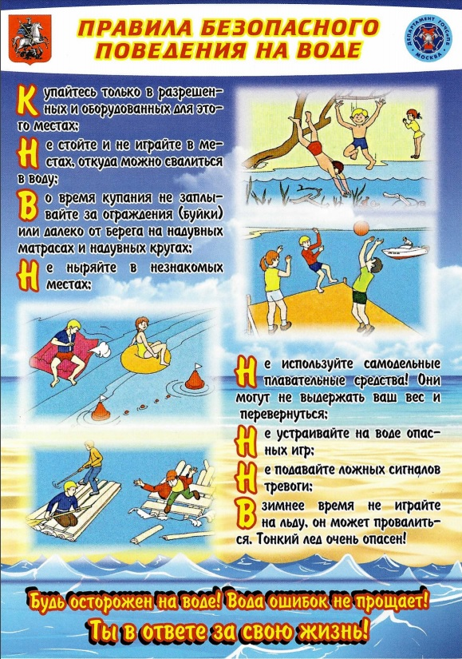

УВАЖАЕМЫЕ ОТДЫХАЮЩИЕ!
Безопасность жизни Вас и ваших детей на водоемах во многих случаях зависит ТОЛЬКО ОТ ВАС!
В связи с наступлением жаркой погоды, в целях недопущения гибели на водоемах в летний период Управление по ЮЗАО Департамента ГОЧСиПБ города Москвы обращается к Вам с убедительной просьбой: неукоснительно соблюдать правила поведения на природных и искусственных водоемах и помнить о последствиях их нарушения. Этим Вы предупредите несчастные случаи на воде, от этого зависит Ваша жизнь и жизнь Ваших детей.
Категорически запрещено купание:
- В состоянии опьянения;
- В незнакомых, или запрещенных местах;
- Детей без надзора взрослых;
НЕОБХОДИМО ПОМНИТЬ:
- Купаться можно только в разрешенных местах;
- Нельзя нырять в незнакомых местах – на дне могут оказаться притопленные бревна, камни, коряги и др.;
- Нельзя цепляться за лодки, залезать на знаки навигационного оборудования: бакены, буйки и т.д.;
- Нельзя подплывать к проходящим судам, заплывать за буйки, ограничивающие зоны заплыва и выплывать на фарватер;
- Нельзя купаться в штормовую погоду или в местах сильного прибоя;
- Если вы оказались в воде на сильном течении, не пытайтесь плыть навстречу течению, плывите по течению, постепенно приближаясь к берегу;
- Если вы попали в водоворот, наберите побольше воздуха, нырните и постарайтесь резко свернуть в сторону от него;
- Не следует купаться при недомогании, повышенной температуре, острых инфекционных заболеваниях;
- Если у Вас свело судорогой мышцы, ложитесь на спину и плывите к берегу, постарайтесь при этом растереть сведенные мышцы. Не стесняйтесь позвать на помощь;
- Нельзя подавать крики ложной тревоги.

